**Interfaz Gráfica del Sistema**

1. **Página inicial ( menú de inicio)**

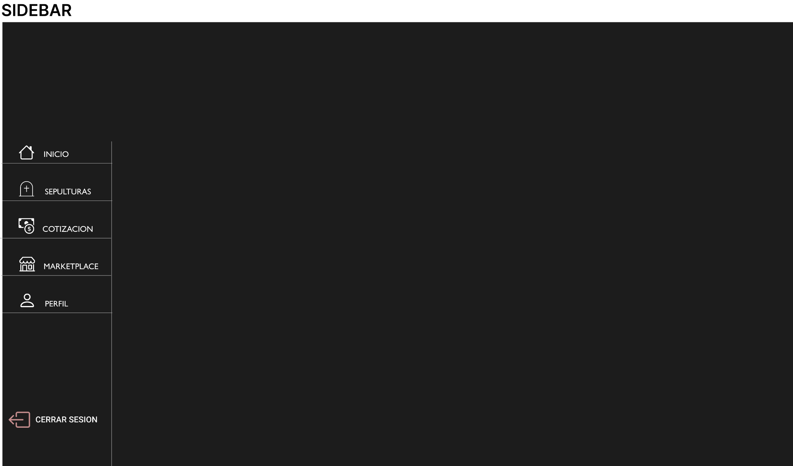

1. **Página de Autentificación de los usuarios**

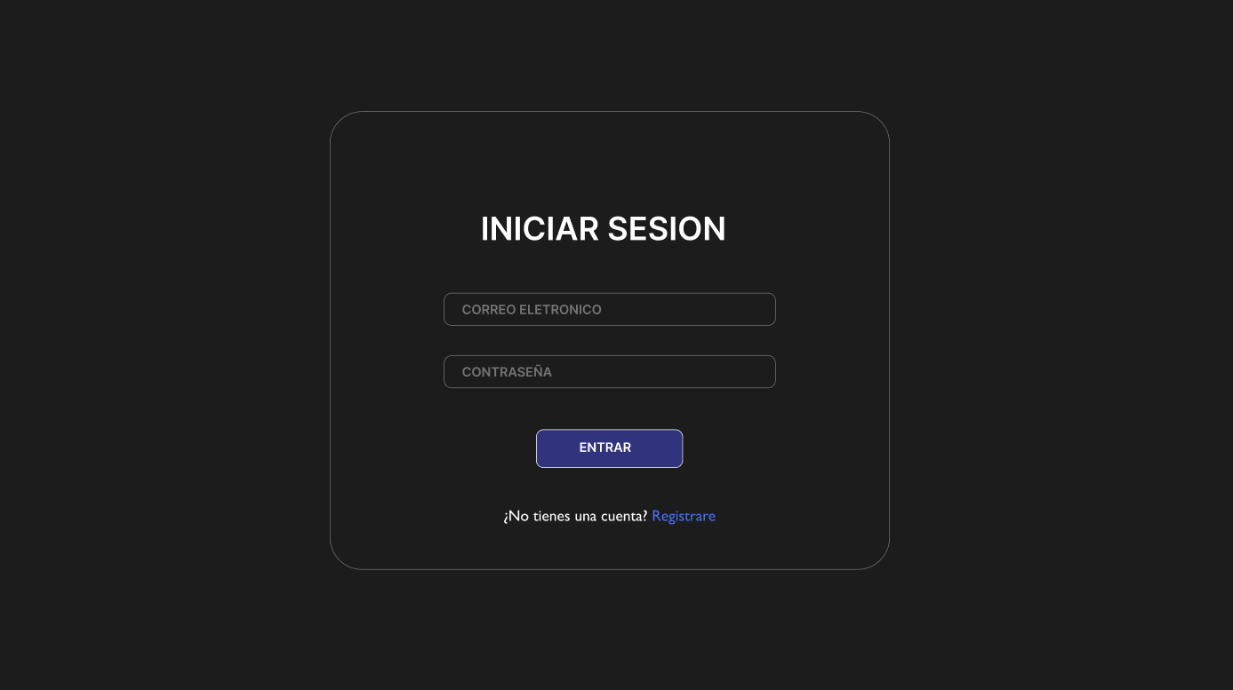

1. **Módulo de Sepultura**

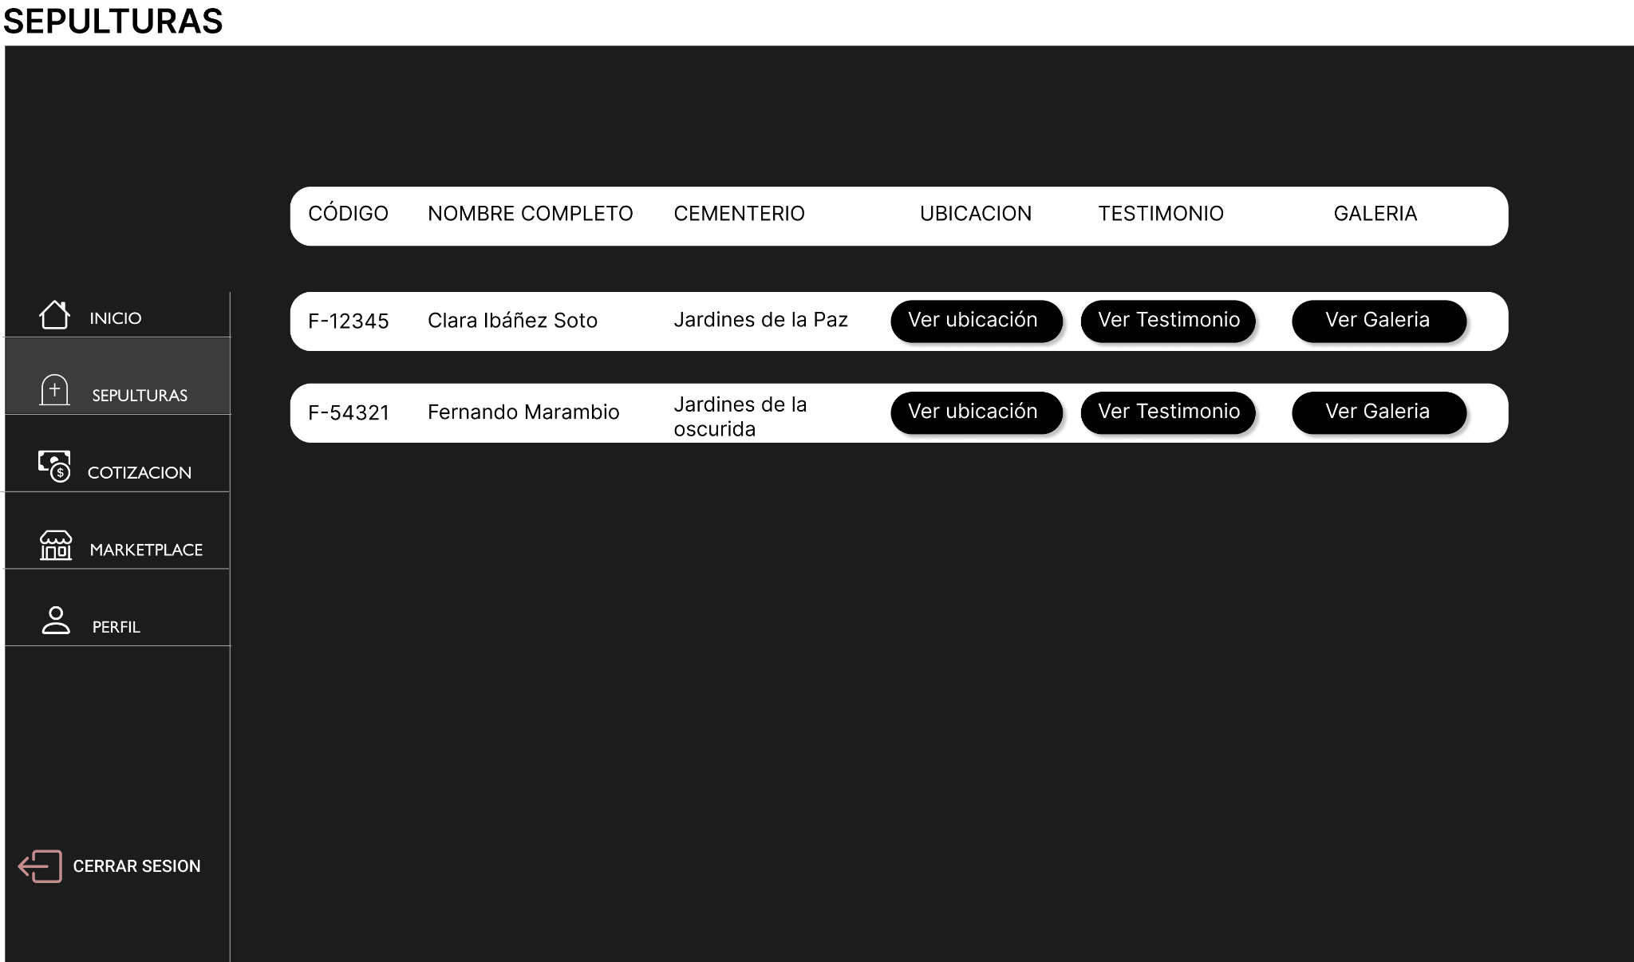

1. **Módulo de Cotización**

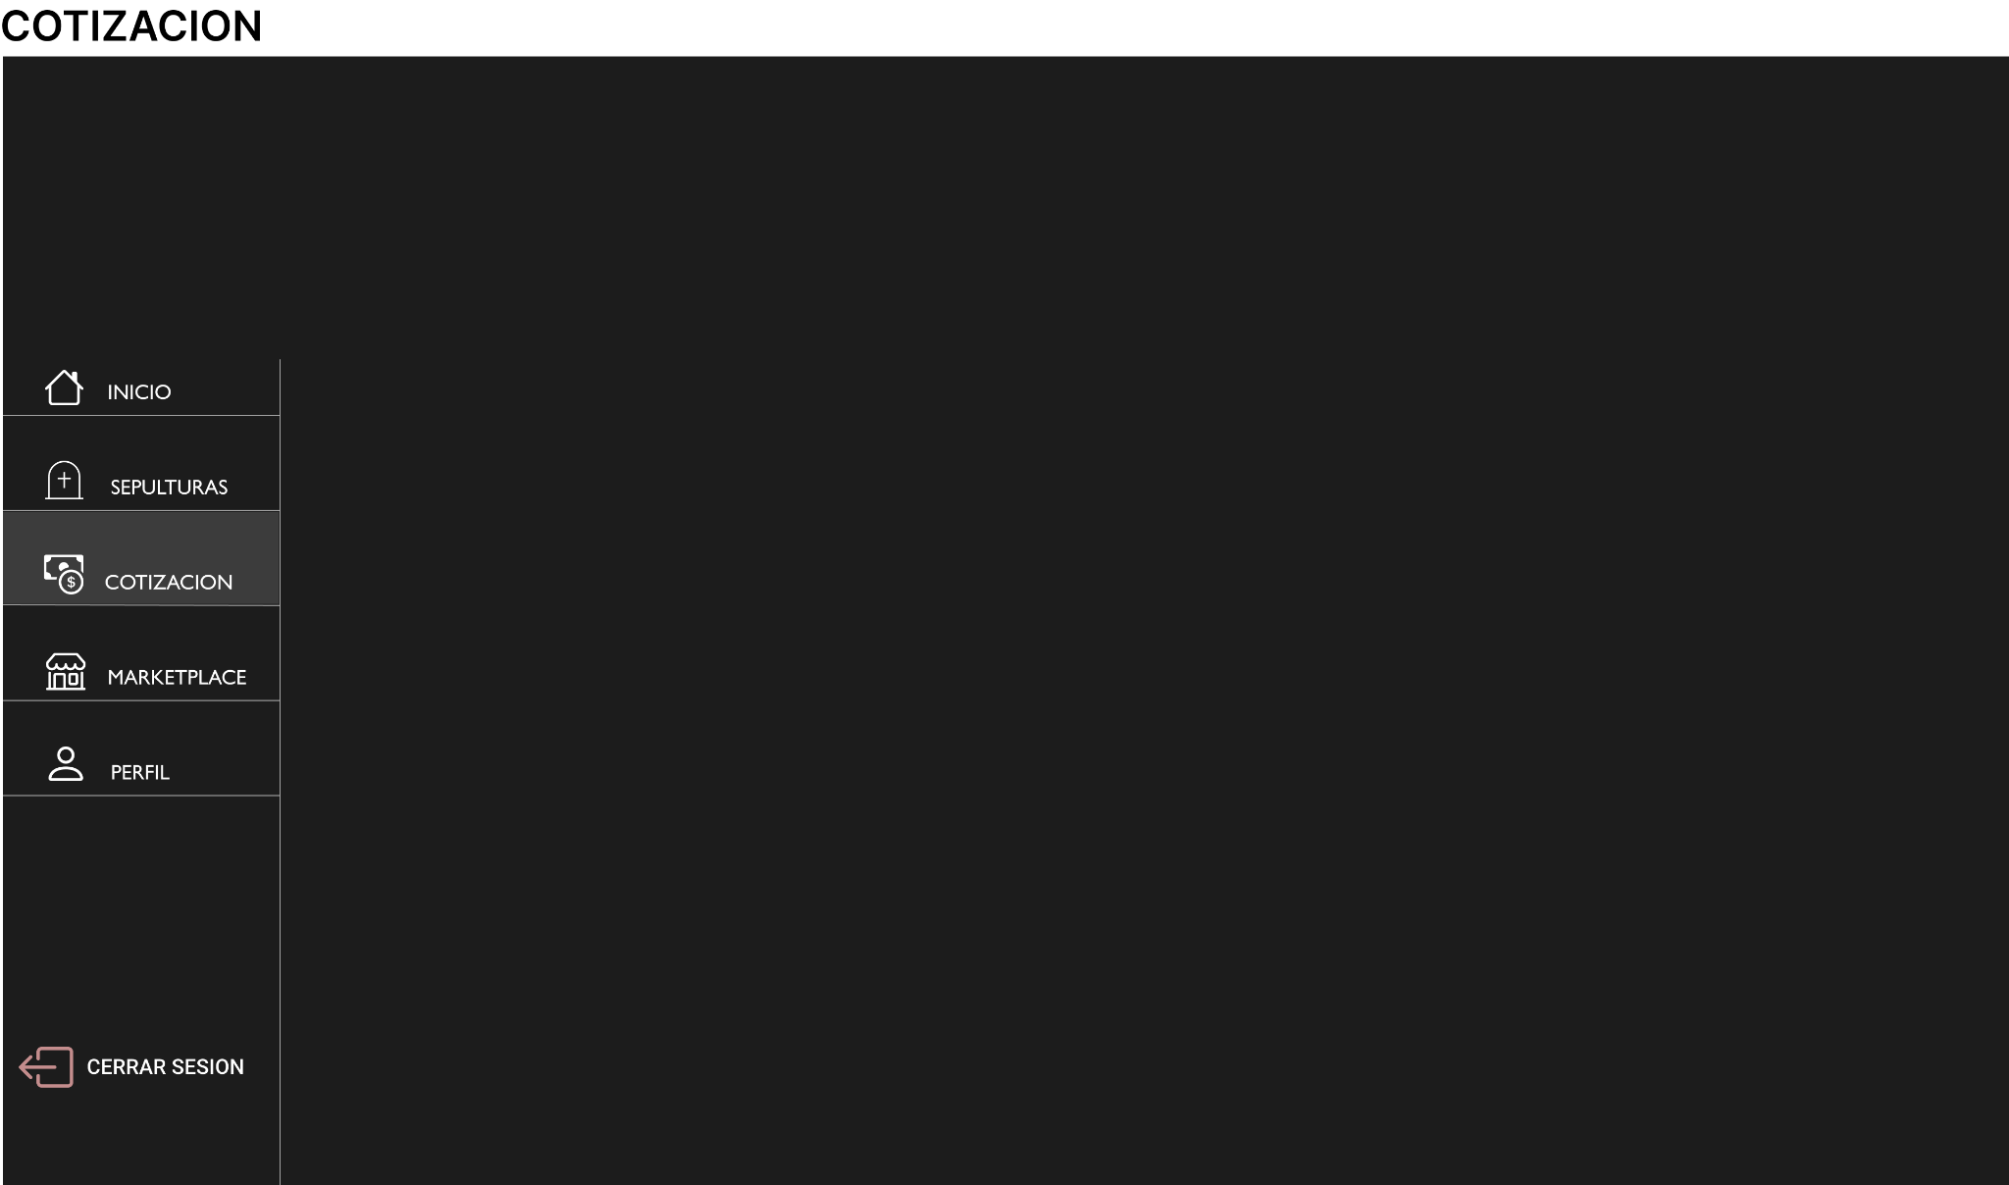

1. **Módulo MarketPlace**

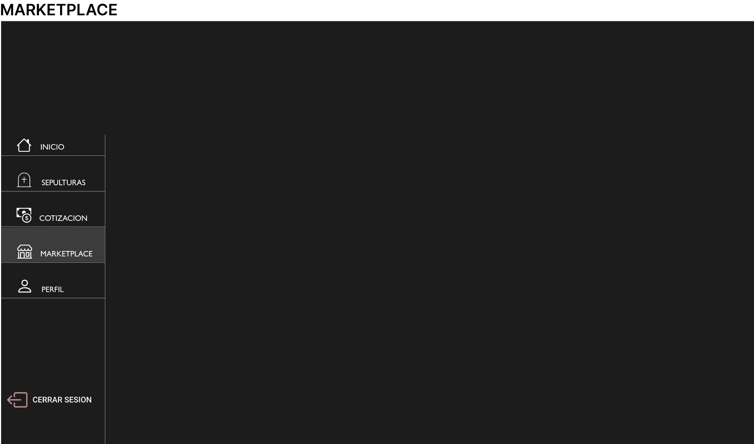

1. **Módulo Perfil**



1. **Módulo Galería**

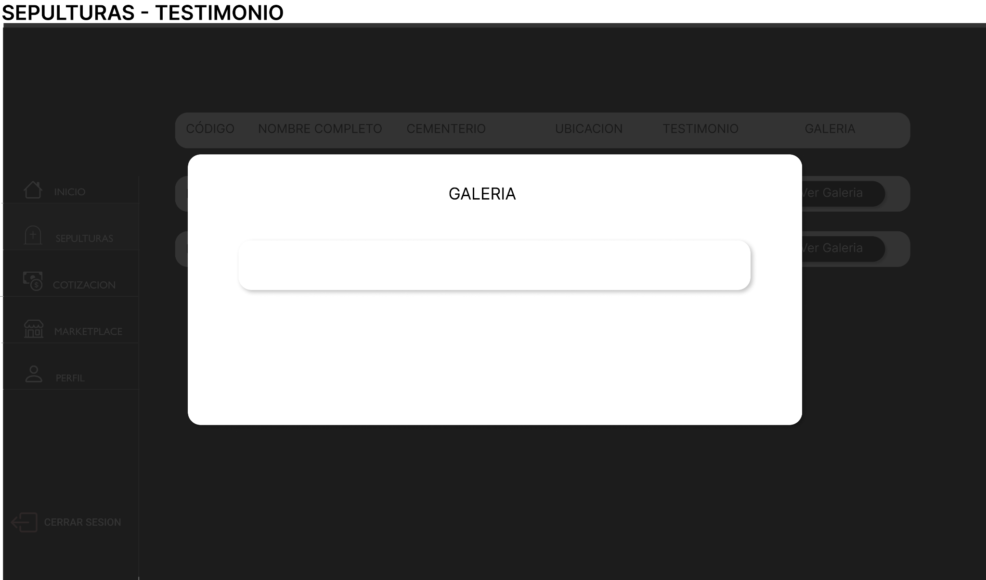

**Versión Móvil**

**1.- Obituario**

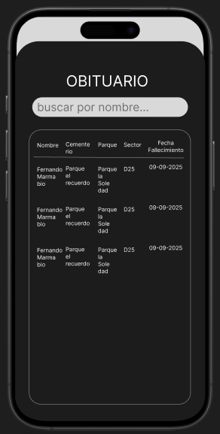

**2.- Escanear Sepultura**

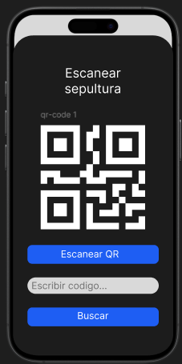

**3.- Escanear con Codigo QR**

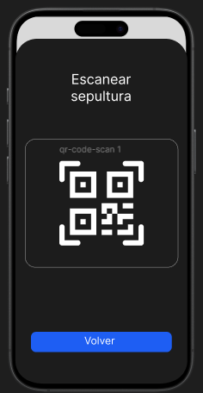

**4.- Login**

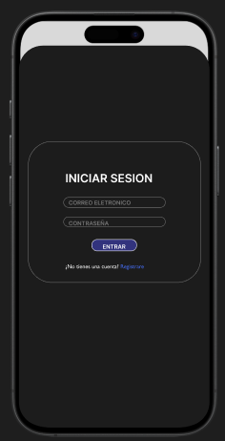

**5.- Restablecer contraseña**

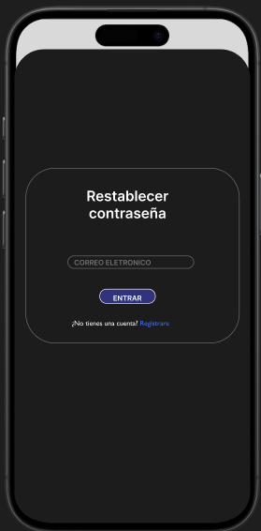

**6.-Marketplace**

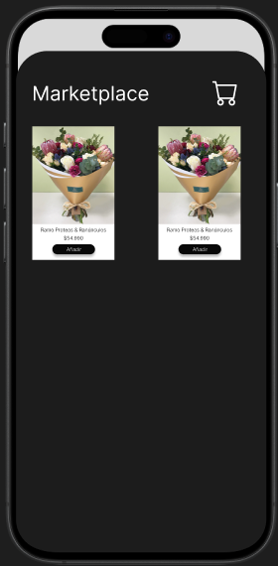

**7.- Carrito**

